附件6 地质灾害“隐患点+风险区”双控责任体系
村（社区）名称 | 三塘村 |  |  | 位置 |  |  |  |  | 陕西省 安康市 汉阴县 漩涡乡（镇、街道）
行政区面积（km²） | 6.2 |  |  | 中心点坐标 |  |  |  |  | N108°22′38.4″ E 32°44′26.0″H 340 m |  |  |  |  |  |  |  |  |  | 人口 | 1374
地质灾害隐患点  基本情况 | 滑坡 2 处 |  | 崩塌 0 处 |  |  |  | 泥石流 0 处 |  |  |  |  | 地面塌陷 0 处 |  |  |  | 地裂缝 0 处 |  |  | 地面沉降 0 处
地质灾害风险区  基本情况 | 极高风险区 0 个 |  |  |  |  |  | 高风险区 2 个 |  |  |  |  |  |  |  |  | 中风险区 3 个
隐患点情况 | 统一编号 |  |  | 灾害名称 |  |  |  | 类型 |  | 规模等级 |  |  | 风险等级 |  | 威胁户数 |  |  | 威胁人数 | 威胁财产（万元）
隐患点情况 | 610921010045 |  |  | 阳坡滑坡 |  |  |  | 滑坡 |  | 中型 |  |  | 高风险 |  | 8 |  |  | 30 | 280
隐患点情况 | 610921010210 |  |  | 张家老湾滑坡 |  |  |  | 滑坡 |  | 中型 |  |  | 中风险 |  | 8 |  |  | 39 | 120
中风险及以上风险区情况 | 风险区统一编号 |  |  | 风险区名称 |  |  |  |  |  | 面积(km²) |  |  | 风险等级 |  | 威胁户数 |  |  | 威胁人数 | 威胁财产（万元）
中风险及以上风险区情况 | 610921107200FX2001 |  |  | 三塘村四组阳坡（B1） |  |  |  |  |  | 0.216 |  |  | 高风险 |  | 12 |  |  | 48 | 410
中风险及以上风险区情况 | 610921107200FX2002 |  |  | 三塘村三组皮坊沟（B2） |  |  |  |  |  | 0.204 |  |  | 高风险 |  | 16 |  |  | 48 | 427
中风险及以上风险区情况 | 610921107200FX3001 |  |  | 三塘村七组村委会（C1） |  |  |  |  |  | 0.285 |  |  | 中风险 |  | 10 |  |  | 33 | 245
中风险及以上风险区情况 | 610921107200FX3002 |  |  | 三塘村八组磨塘沟（C2） |  |  |  |  |  | 0.178 |  |  | 中风险 |  | 4 |  |  | 29 | 76
中风险及以上风险区情况 | 610921107200FX3003 |  |  | 三塘村三组烟洞寨（C3） |  |  |  |  |  | 0.168 |  |  | 中风险 |  | 4 |  |  | 19 | 375
双控责任体系 | 县级责任人 | 刘** |  |  | 手机号码 | 152******** |  |  |  |  | 乡镇（街道）责任人 |  |  | 沈** |  |  | 手机号码 |  | 130********
双控责任体系 | 村（社区）  责任人 | 王** |  |  | 手机号码 | 158******** |  |  |  |  | 群测群防员  数量 |  |  | 2 |  |  | 巡查员  数量 |  | 5
隐患点+风险区分布图 | 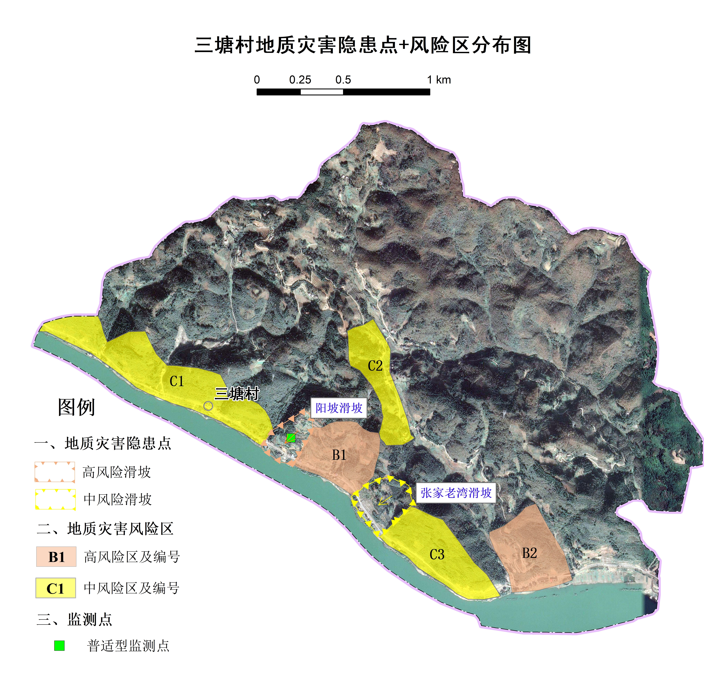
备注 | 该表内容经过实地核查后在“陕西省地质灾害防治信息平台”系统中录入。表内部分内容已在系统中内置，可以下载后作为实地核查的样表。

